Описание инновационного педагогического опыта
Маркиной Екатерины Александровны
1.ВВЕДЕНИЕ
Тема: «Духовно – нравственное воспитание дошкольников»
Автор: Маркина Е. А. – Структурное подразделение «Детский сад комбинированного вида «Ягодка» муниципального бюджетного дошкольного образовательного учреждения «Детский сад «Планета детства» комбинированного вида» Чамзинского муниципального района Республики Мордовия
Образование: высшее, диплом с отличием, «Мордовский государственный педагогический институт им. М. Е. Евсевьева», № диплома 25235, дата выдачи 24. 06. 2011г.
Педагогический стаж: 12 лет
Стаж работы в данной образовательной организации: 10 лет

Обоснование актуальности и перспективы опыта
Сегодня особенно важно единство всего общества в деле воспитания высоконравственных, социально ответственных граждан Российской Федерации, достойных наследников нашей великой культуры, способных сберечь ее для будущих поколений. Указ президента от 9 ноября 2022 года №809 постановляет: «Утвердить прилагаемые Основы государственной политики по сохранению и укреплению традиционных духовно – нравственных ценностей».»[12].
Образование, основанное на внимании и уважении к традициям своего народа, его корням, культурному коду, позволяет формировать общественно-гражданскую идентичность и широкий культурный кругозор новых поколений граждан России.
В образовании детей дошкольного возраста большое внимание родители обращают на познавательное развитие, подготовку ребёнка к школе, иностранные языки, креативное мышление. Родители не жалеют на это времени и денег, но отсутствует временя на совместные прогулки, семейные мероприятия, чтение книг, пение ребенку колыбельных. Как же ребенок получит уроки нравственности, знания о традициях, любовь к Родине? Кто научит их в первую очередь быть добрыми, чуткими, честными? Нам, педагогам нужно запополнить образовавшийся пробел в воспитании нравственных чувств у детей и подключить к этому родителей. Духовно-нравственное воспитание – непросто направление воспитания, оно оказывает определяющее влияние на душу ребёнка, проявится позднее, станет его жизнью. У детей проявляется волевая, эмоциональная и духовная незрелость. Только соединяя усилия образовательного учреждения, государства и семьи можно воспитать духовную личность.
Основная идея опыта. Условия возникновения, становления опыта.
Главная педагогическая идея моей деятельности по духовно – нравственному воспитанию дошкольников – приобщение к народной культуре и традициям русского народа. Которые выражают совокупность знаний, идеалов, духовного опыта народа на многовековом пути становления общества. Культура русского народа всегда содержала в себе высокую духовность. На протяжении многовековой истории развития русского народа, на основе народных традиций складывалось понимание духовности, почитание памяти предков, чувство коллективизма, любви к миру, природе. Находясь в поиски решения задач духовно – нравственного воспитания я опиралась на социокультурный подход в образовании, на ценности, которые народ накапливал на протяжении многих веков, а именно обычаи и традиции.
Эти ценности, народ собирал на протяжении многих веков, как драгоценное «приданое» наших детей при вступлении в большую и сложную жизнь. Приобретая опыт национального бытия, дети тянутся к своим истокам – Родине, родному очагу и нравственным качествам (верность, любовь посвящение себя великой цели), духовным ценностям.
Анализируя имеющиеся данные, я выяснила, что духовно-нравственный потенциал народных традиций в полной мере не используется. Не в последнюю очередь это может быть связано с фрагментарным обращением к традициям, свою работу я выстраивала на комплексном подходе, включении различных видов деятельности.
Теоретическая база.
Многие авторитетные ученые ставили проблему народной культуры и традиций, как источник педагогической мудрости, изучая его потенциал, как В. А. Сухомлинский в его произведении Избранные педагогические сочинения, составитель А.И. Сухомлинская, 1981.Работы Г.Н. Данилиной по изучению истории и культуры России на основе русского народного творчества, русских традиций, истории родного края. Значимыми являются исследования педагогов: Т. С. Комаровой по ознакомлению с традиционным народным творчеством: Особенностей организации изобразительной деятельности в детском саду. В помощь и по диагностики духовно - нравственного воспитания Т.С.Кокуевой. Большое значение имеют работы Алешиной Н.В. Патриотичное воспитание дошкольников (методическое пособие); Гамаль Е. В. Герб, гимн и флаг России методические рекомендации по изучению государственной символики. Занятия по патриотическому воспитанию в детском саду / под. ред. Л. А. Кондрыкинской; Зацепина М.Б. Дни воинской славы: патриотическое воспитание дошкольников: пособие для педагогов дошкольных образовательных учреждений для работы с детьми 5 -7 лет. Зеленова Н.Г. Мы живем в России: гражданско – патриотическое воспитание дошкольников, старшая группа. Знакомство детей с русским народным творчеством: конспекты занятий и календарно – обрядных праздников, Князева О. Л. Приобщение детей к истокам русской народной культуры. Воспитание дошкольников в духе русских культурных традиций Ельцова О. М.
Ребенок должен впитывать культуру и традиции своего народа с детства, через доступные формы. Только при этом условии народное искусство сохранит в душе ребенка глубокий след, вызовет стойкий интерес к русской культуре и останется с ним навсегда.
Опираясь на современную документацию Приказ Министерства образования Российской Федерации от 17.10.2013 № 1155 «Об утверждении ФГОС ДО» и Приказ Министерства просвещения Российской Федерации от 25и ноября 2022 года. Можно заключить, что одним из принципов ФГОС ДОО и ФОП является – приобщение детей к социокультурным нормам, традициям семьи, общества и государства. Познавательное развитие предполагает развитие первичных представлений о малой родине и Отечестве, о социокультурных ценностях нашего народа, об отечественных традициях и праздниках.

Новизна опыта.
Новизна темы заключается в комплексном и системном подходе по созданию педагогических условий, обеспечивающих формирование духовно-нравственного воспитания детей посредством приобщение к народной культуре и традициям русского народа.

Технология опыта.
Цель опыта: объединить усилия семьи и дошкольного учреждения по формированию у детей представлений о традициях русского народа, развивать у детей дошкольного возраста духовно- нравственные и патриотические ценности через приобщение к традициям русского народа, миру русской культуры.
Цель реализуется посредством следующих задач:
- Создать условия, для формирования духовно-нравственных ценностей, у детей дошкольного возраста приобщая их к русской народной культуре;
- Знакомить детей с культурой и историей своего народа;
- Познакомить детей со старинными предметами русского быта, жилищем, народным костюмом;
- Познакомить дошкольников с государственной символикой России и своего города: гербом, гимном и флагом.
- Развить интерес детей обычаям и быту русского народа, к постановкам народных праздников, понимая их жизненный смысл.
- Воспитывать любовь к родному дому, семье, малой родине и интерес к культуре и историческому наследию нашего народа, как к частице русской земли;
- Воспитывать чувство патриотизма и гордости к своей стране;
- Заинтересовать и привлечь родителей к сотрудничеству и ориентировать их на духовно - нравственное воспитание детей.
Осуществляя работу в этом направлении в группе, создана предметно - развивающая среда, которая отвечает возрасту детей.
Собрана библиотека старинных, и современных книг с русским народными сказками (Гуси – лебеди, Царевна – лягушка, Петушок и бобовое зернышко и другие). Большая коллекция народных потешек, закличек, загадок посвящённых народным временным циклам и быту народа.
Представлен уголок ряженья с костюмами для игр-драматизаций и инсценировок русских народных и современных сказок. Оборудован уголок театральной деятельности различными видами театра: пальчиковым, настольным. Подобраны дидактические игры («Расколдуй сказку», «Кто лишний») и настольно-печатные игры («Подбери картинку», «Собери сказку», «Из какой сказки предмет»).
Наиболее эффективным способом работы с детьми, приобщенными к истокам русской народной культуры, являются различные досуги и развлечения. В былые времена люди на Руси отличались большим почтением к праздникам, поэтому встречали их с особым нетерпением. Празднование русского народа показывает специфические качества уклада жизни, быта и многого другого. Много старинных праздников мы организуем с детьми совместно. Классическая «Масленица» (с песнями, плясками и блинами). Приносит детям радость и празднование Рождества, сменяясь на светлый праздник Пасхи. Хорошо зарекомендовали себя и развлечения «Зимние забавы русского народа», «Путешествие в таинственный лес». Викторины: «С волшебным клубочком в сказку войдем» «Что такое традиции?». Проводились следующие мероприятия: «День народного единства», «День России». Русские народные, хороводные игры привлекли мое внимание не только, как огромный потенциал физического развития, но и как жанр устного народного творчества. Содержащийся в играх фольклорный материал способствует эмоциональному положительному овладению родной речью. Дети с большим удовольствием и интересом играют в народные подвижные игры («Ручеек» и другие).
Для решения всех поставленных задач детей мною подобрана и составлена программа «Дорогою добра» в основу, которой положены духовно – нравственные ценности. Работа по данной программе велась в течение 2 лет.
По результатам итоговой деятельности повысился уровень духовно – нравственного развития детей.
Результаты диагностики по программе «Дорогою добра»
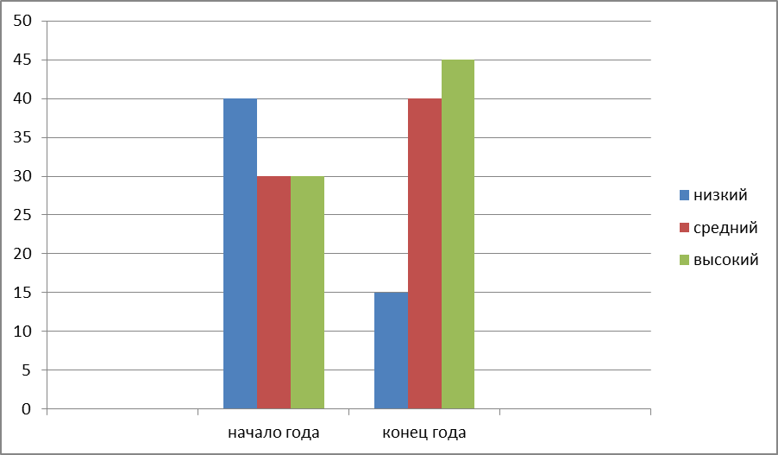
Мной было разработано и проведено открытое занятие, объединяющее различные аспекты духовно – нравственной работы «Мы русские люди – традиции русского народа». В основе, которого лежит использование фольклора, народных праздников, современных традиций. Хотелось бы отметить эффективность работы с лэпбуками различной тематики: «Православные храмы», «Моя родина Россия».
Проектная деятельность открывает новые возможности при работе по теме духовно – нравственного воспитания. Работая по данной теме, дети учились самостоятельно изготавливать кукол берегинь, узнали происхождение своих имен, узнавали много нового о своем родном крае и нашей родине («Промыслы России», «Семейные традиции», «Наши имена»).
В духовно нравственном воспитании неоценимое значение имеет пример взрослых, близких людей. На конкретных примерах из жизни старших членов семьи: дедушек, бабушек, участников Великой Отечественной войны, их фронтовых и трудовых подвигах, мы прививаем детям такие понятия, как: долг перед Родиной, любовь к Отечеству, трудовой подвиг.
Ежегодно в детском саду проводится праздники посвящённые Дню Победы. Проводятся экскурсии в краеведческий музей. Воспитанники детского сада совместно с родителями участвуют в таких конкурсах как «Благовест». Я в своей работе опираюсь на родителей не только как на помощников детского сада, а как на равноправных участников формирования личности ребенка.
Ежегодно проходят природоохранные акции: «Кормушки для пичужки», «Береги природу», «День птиц», «День доброты». С родителями проводилось анкетирование по теме «Духовно – нравственное воспитание детей», которые нашли отражение в дальнейшей работе. Регулярно проводились консультации, использовались папки – передвижки, буклеты на тему традиций русского народа. Подводя итог, отмечу, что традиции и обычаи – это тот неиссякаемый источник научного и обыденного знания, открытый и доступный каждому, кто стремится понять себя и других, духовный и социальный мир, в котором мы живем.
Результативность опыта.
Работу в данном направлении считаю продуктивной и перспективной. Я убеждена, что в дошкольных учреждениях нужно проводить работу по ознакомлению с традициями русского народа. По результатам диагностики дети достигли результатов:
- Дети имели представления о культуре и истории своего народа;
- Познакомились со старинными предметами русского быта, жилищем, народным костюмом, с государственной символикой России и своего города: гербом, гимном и флагом.
- Имелся устойчивый интерес детей к обычаям и быту русского народа, к постановкам народных праздников.
-воспитанники испытывали любовь к родному дому, семье, малой родине и интерес к культуре и историческому наследию нашего народа, как к частице русской земли, гордости за своею страну;
- Родители обратили внимание, на важность духовно - нравственного воспитание детей.
Представленный опыт доступен для использования педагогами.
В любой работе не бывает без трудностей. Не обошлось без них и в моей работе: со стороны родителей было непонимание значимости проводимой работы.
Адресные рекомендации по использованию опыта:
Свой педагогической опыт я распространяла среди педагогов детского сада и района:
Мной было разработано и проведено открытое занятие, объединяющее различные аспекты духовно – нравственной работы «Мы русские люди – традиции русского народа». В основе, которого лежит использование фольклора, народных праздников, современных традиций и представлено для воспитателей подготовительных групп на районном методическом объединении и данный материал был использован для районного конкурса «Воспитатель года».
С целью обучения педагогов проводился семинар – практикум: на тему: «Нравственно-патриотическое воспитание детей дошкольного возраста через приобщение к культурно-историческим ценностям».
Подготовлено выступление на секционном совещании для воспитателей старших групп Чамзинского муниципального района на тему: «Воспитание дошкольников на основе традиционных духовно – нравственных ценностях».
Данный опыт работы может быть использован в дошкольных образовательных учреждениях воспитателями, педагогами дополнительного образования. Мой педагогический опыт обобщен и расположен на официальном сайте образовательного учреждения: https://yagodkacham.schoolrm.ru/sveden/employees/35102/294040/
Русское народное искусство и традиции не перестает удивлять и удивлять своим глубоким содержанием и совершенной формой.
Его постоянно изучают и к нему прикованы взоры историков, искусствоведов и педагогов.

Список литературы:
1. Александрова Е.Ю., Гордеева Е.П. Система патриотического
воспитания в ДОУ. – Волгоград «Учитель», 2007.
3.Буре Р.С., Година Г.Н., Виноградова А.М.- Воспитание нравственных чувств у старших дошкольников.- Издательство: Просвещение,1989.
4. Ветохина А.Я., Дмитренко З.С. – Нравственно-патриотическое
воспитание детей дошкольного возраста. – Санкт-Петербург, детство – пресс.
5 Ельцова О. М. .Воспитание дошкольников в духе русских культурных традиций. – Сфера 110 с. 2019 г.
6. Зеленова Н.Г., Осипова Л.Е. - Мы живем в России. Гражданско-
патриотическое воспитание дошкольников (старшая группа). – М.: 2013
7. Зеленова Н.Г., Осипова Л.Е. - Мы живем в России. Гражданско-
патриотическое воспитание дошкольников (подготовительная группа). – М.: 2013
8. Козлова С.А. Нравственное воспитание детей в современном мире //
Д/в № 9 – 2001.
9. Комратова Н.Г., Грибова Л.Ф., Патриотическое воспитание детей 4-6
лет: Методическое пособие, М., 2007
10. Курочкина И.Н. Как научить ребенка поступать нравственно. – М.,
2003
11. Купина Н.А., Богуславская Н.Е. Нравственное воспитание, развитие коммуникативных способностей ребенка, сюжетно-ролевые игры. – М., 1992
12. Указ Президента Российской Федерации от 09.11.2022 г. № 809
Об утверждении Основ государственной политики по сохранению и укреплению традиционных российских духовно-нравственных ценностей.
коммуникативных способностей ребенка, сюжетно-ролевые игры. – М., 1992
13. Петрова В.И., Стульник Т.Д. Нравственное воспитание в детском саду. М.: Мозаика-Синтез , 2006
14. Свадковский И.Ф. Нравственное воспитание. – М.: Просвещение, 1972 г.
15. М. Д. Маханева «Нравственно-патриотическое воспитание дошкольников»
15. Сухомлинский, Василий Александрович (1918-1970). Избранные педагогические сочинения [Текст] : в 3 томах. Т. 3 / составитель А. И. Сухомлинская, 1981. - 639 с., [5] л. фот. с.
16. Н. В. Микляева «Нравственно-патриотическое и духовное воспитание дошкольников», М., 2013 г.
16. М. Д. Маханева, О. А. Князева «Приобщение детей к истокам русской
народной культуре»; программа; учеб.-метод. Пособие
17. Цветкова Т.В Федеральная образовательная программа дошкольного образования. Приказ Министерства просвещения Российской Федерации от 25 ноября 2022 г.; Просвещение с 208 2023 г.

Структурное подразделение «Детский сад комбинированного вида «Ягодка»
Муниципального бюджетного дошкольного образовательного учреждения
«Детский сад «Планета детства» комбинированного вида»
Чамзинского муниципального района
Республики Мордовия

Конспект НОД по познавательному развитию в подготовительной группе
«Мы русские люди».
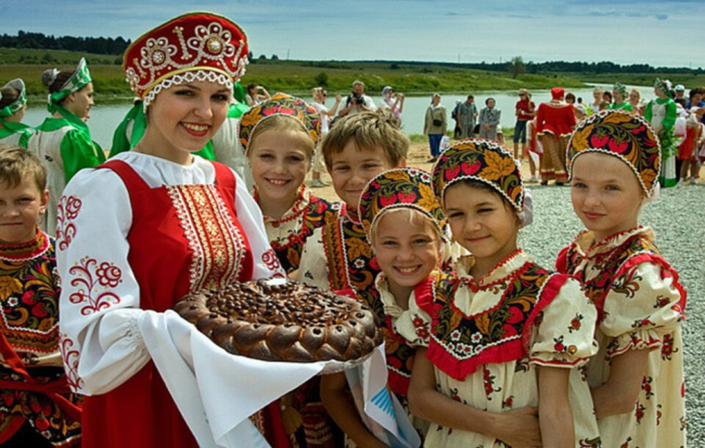

Выполнила: Маркина Е. А.
2023
Конспект НОД по познавательному развитию в подготовительной группе «Мы русские люди».
Россия, Родина, Родной край... Какие дорогие и близкие с детства слова, как научить юное поколение любить «большую» и «малую» Родину, воспитывать у них желание беречь и приумножать лучшие традиции своего народа, уважать самобытную культуру? Предлагаю вашему вниманию конспект НОД «Мы русские люди»
Программное содержание:
Цель: развивать у детей дошкольного возраста нравственно-эстетические и патриотические ценности через приобщение к миру русской культуры.
Образовательные задачи:
· Познакомить детей с миром имён, их значением, своеобразием; - формировать нравственно-патриотические качества у дошкольников;
· Закрепить знания о традициях нашей страны.
· Познакомить детей с понятием «именины»
· Пополнить активный словарь по данной тематике.
Развивающие:
· Развивать познавательный интерес к изучению традиций родной страны.
Воспитательные:
· Воспитывать чувство патриотизма и гордости к своей стране.
Словарная работа: «именины» Развивать умение вести диалог, поддерживать беседу, активизировать словарь детей, развивать умение отвечать полным предложением на поставленный вопрос.
Материалы и оборудование:
раздаточный материал (ленточки, квадраты, разного цвета) презентация, магнитофон, проектор, ноутбук,
·Предварительная работа
:Воспитатель: Что за гости в зал спешат. Рада видеть, я ребят. Соберёмся в полукруг, справа друг и слева друг. Посмотрите сколько гостей, давайте поздороваемся: Здравствуйте! Уважаемые гости и ребята! ( Воспитатель берет каравай и соль):
Воспитатель: Приветствуя гостей, русский человек говорит «Хлеб да соль!»
С радостью гостей встречаем, Хлебом - солью угощаем. «Хлеба кушать!» непременно отвечают ему. Хлеб да соль» - это пожелание добра. Соль – символ дружбы. Беречь хлеб и соль – значит дружить. Я предлагаю поприветствовать наших гостей в лучших традициях русского народа.. Дети подходят к гостям с поклоном, подают хлеб (возвращаются). Вспомните, какие вы знаете пословицы и поговорки про хлеб?
Дети:
Хлеб - всему голова
Хлеб бросать – труд не уважать
Большому куску рот радуется
Без хлеба – половина обеда
Будет хлеб – будет и обед
Воспитатель: Правильно ребята. Хлеб во все времена был главной едой на столе и богатых и бедных. Большой труд люди вкладывали, чтобы вырастить хлеб. Поэтому и ценили его как ничто другое.
Воспитатель: (сопровождается показом слайдов)
Приготовьтесь слушать сказ
Про Россию и про нас,
Здесь издавна русские люди живут,
Они прославляют жилища родные,
Раздольные русские песни поют.
Наша Родина - большое и красивое государство, в стародавние времена наша страна не Россией звалась, а Русью. Раньше было много княжеств. Князья воевали друг с другом и захватывали друг у друга земли. Но когда на Русь нападали иноземные враги, все князья объединялись для борьбы с ними, а потом они решили объединиться навсегда, выбрали себе главного князя, он стал называться царем. И с тех пор Россия стала большим и сильным государством. Много интересного и хорошего есть в нашей стране. Бескрайние ее просторы наполнены реками, лесами, горами. В горах добывают разные полезные ископаемые - уголь, алмазы, железную руду. Страна наша называется Россия. Как называют людей, живущих в нашей стране?
Дети: Их называют россияне.
Воспитатель: У каждого народа есть свои традиции, наше государство многонациональное, но есть традиции, что все мы чтим и любим. Скажите, а как вы понимаете, что такое «традиция»?(Предположения детей)
Дети: традиция – это то, что передается от одного поколения другому. Воспитатель: Какие бывают традиции?
Дети: Традиции бывают народные и семейные.
Воспитатель (Сопровождается показом слайдов)
Наши предки всегда почитали праздники, но праздновали их не совсем, так как сейчас. Обычно все праздничные дни начинались с торжественной службы в церкви, а продолжались на улице, под музыку водили хороводы, пели, плясали и затевали веселые игры. Люди наряжались в самые лучшие праздничные одежды, нищим и бедным людям дарили подарки, бесплатно кормили. Ребята осенью отмечали на Руси удивительно красивый праздник, праздник рябины, а праздновали его в день святых Петра и Павла. Какое дерево считалось оберегом на Руси?
Дети: Рябина считалась деревом-оберегом. Ее сажали у ворот и калиток.
Воспитатель: Какие традиционные праздники мы отмечаем зимой?
Дети: новый год и рождество.
Воспитатель: Правильно ребята, а на рождество есть особенные дни, когда мы колядуем. Давайте все вместе скажем колядку.
Коляда, коляда!
На кануне Рождества
Коляда к нам пришла
Рождество принесла.
А дай Бог тому,
Кто в этом дому!
И житья, и бытья,
И богатства!
Воспитатель: С древних времен, на Руси существует еще один обычай – провожать зиму и встречать весну. Этот праздник называется масленица. Какое главное праздничное блюдо на масленицу?
Дети: главное праздничное блюдо блины
Воспитатель: Правильно! Каждый день масленицы особенный, со своим названием. Какие масленичные дни вы знаете?
Дети: Понедельник – встреча Масленицы. Вторник – Заигрыш. Среда – «Лакомка». Четверг - «Широкая Масленица». Пятница – «Тещины вечерки». Суббота – «Золовкины посиделки» Воскресенье – «Прощеное воскресенье». .
Кто расскажет как традиционно празднуют масленицу?
Дети: На масленицу русский народ веселился : играли в игры, пели песни и водили хороводы, устраивали кулачные бои, на праздниках мужчины любили помериться силой богатырскою
Воспитатель: Не один праздник на Руси не обходился без хоровода. Давайте и мы заведем хоровод. Дети встают в круг, водим хоровод под песню. «Масленица»
Воспитатель (Разворачиваемся к экрану) . Дети, есть еще праздник, который мы любим не меньше. Попробуйте догадаться. Христос воскрес! Повсюду благовест гудит, Из всех церквей народ валит, Заря глядит уже с небес… Христос воскрес! Христос воскрес!
Дети: Это праздник Пасха.
Воспитатель: Правильно! Этот праздник всегда отмечался торжественно и весело и праздновали его целую неделю. Ребята, как празднуют праздник пасхи?
Дети: На пасху красят, освещают и собирают яйца. Устраивают катания яиц. Различные игры. Пекут пасхальные куличи .
Воспитатель: Давайте и мы свами поиграем. У кого дольше всех будет крутится яйцо. Подходим к столу.
Воспитатель: ( Работа со слайдами) В нашей стране есть и современные традиции, какие ребята?
Дети: Современная традиция это:
1.Праздновать день отца.
2. Праздновать день матери .
3. Праздновать 8 марта.
4. Праздновать день семьи, любви и верности.
5.. Праздновать день бабушек и дедушек
6. Праздновать последний звонок.
7. Праздновать выпускной бал.
8. Праздновать день защитника отечества.
9. Устраивать шествия бессмертного полка.
Раздаются звуки.
Воспитатель: Тише ребята, тише, я слышу какой-то шорох. Ой, да это же домовёнок Кузя (входит Кузя, плачет). Кузя, что случилось, почему ты такой грустный?
Кузя: У меня сегодня именины, а у меня и друзей нет, которые могли бы прийти ко мне, от этого стало грустно. Я сижу и грущу.
Воспитатель: Ребята, что такое именины и как их празднуют?
Дети: Каждому человеку, когда он рождается, дают имя. Часто ребенка называют в честь бабушки или дедушки. Но у каждого имени есть свой день рождения. Это день рождения какого – ни будь святого. Поэтому, если ребенок родился в день рождение святого, то ему давали его имя.
Воспитатель: Наши предки относились к именам очень бережно. Они верили, что имя обладает определённой таинственной силой, которая может ему помочь, а может и навредить. Выбор имени имел большое значение.
Воспитатель: Дети, давайте поиграем в игру «Что означает мое имя» (Игра с мячом)
А я знаю ребята, что на именины принято дарить подарки. Давайте мы сделаем для себя и для Кузи куклу оберег (объяснение приемов работы).
Изготовления кукол - оберегов.
Воспитатель: На славу вы потрудились, славные куклы получились. Вот тебе Кузя подарок, больше не грусти.
Кузя: Спасибо!
Воспитатель: Ребята, сегодня мы поговорили о разных традициях . Какие традиции вам понравились?
Ответы детей.
Воспитатель: Какой вывод можно сделать?
Дети: Мы – русский народ должны придерживаться своей культуры, своих традиций и обычаев.
Воспитатель:
Всё то, что узнали
Мы сохраним.
Традиции русские
Детям и внукам передадим!
Поговорите с родителями, узнайте у них, какие ещё народные традиции они помнят, и на следующих занятиях поделитесь ими с другими ребятами.

